BİLGİSAYARLA MİMARİ PROJE ÇİZİMLERİ 12. SINIF
AUTOCAD PROGRAMI
CAD Tanımı CAD, İngilizce “Computer Aided Design” kelimelerinin baŞ harflerinin birleştirilmesinden oluşmuştur. “Bilgisayar Destekli Çizim” veya “Bilgisayar Destekli Tasarım” anlamına gelmektedir. Dünyada ilk defa 1964 yılından itibaren kullanılmaya başlanmıştır. Birçok amaçlı CAD programları vardır: AutoCAD, SolidWorks, 3dMax, Landscape Design, ArchiCAD, HomeDesign, SteelCAD, IdeCAD gibi. Bilgisayar destekli çizim, teknik resim çiziminde bilgisayar desteğinin kullanılmasıdır.
Bilgisayar destekli çizimin çok geniş imkânlar sunması, çizimi ve tasarımı kolaylaştırması, süre olarak kısaltması, çizimin hızlanmasına ve çeşitlenmesine ve yeni boyutlar kazanmasına imkân sağlamaktadır.
AutoCAD programı, tüm pazar gruplarındaki profesyoneller için üretkenlik, esnek kullanım ve birbirleriyle bağlantı konusunda yeni standartlar belirleyen yeni nesil tasarım yazılımı, dünyanın en yaygın kullanılan bilgisayar tasarım yazılımıdır.
AutoCAD‟in çizim dosya uzantısı .dwg, dünya endüstriyel çizim standardı olarak kabul edilmiştir. AutoCAD genel amaçlı bir tasarım ve çizim programı olduğundan, herhangi bir meslek dalına yönelik oluşturulmamıştır. Gerek 2 boyutlu, gerek 3 boyutlu çalışmaları ile sağladığı avantajlar sayesinde; mimarlık, inşaat mühendisliği, reklamcılık, makine mühendisliği, elektronik mühendisliği ve daha pek çok meslek dalında yaygın olarak kullanılmaktadır.
Sevgili öğrencilerim bizler de bu yıl AutoCAD programını kullanarak mimari proje çizimleri yapacağız. Mimari proje çizimlerine geçmeden önce AutoCAD programında ki komutları, bu komutların görevlerini ve kısa yollarını öğreneceğiz.
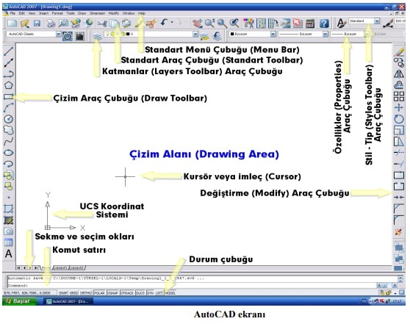
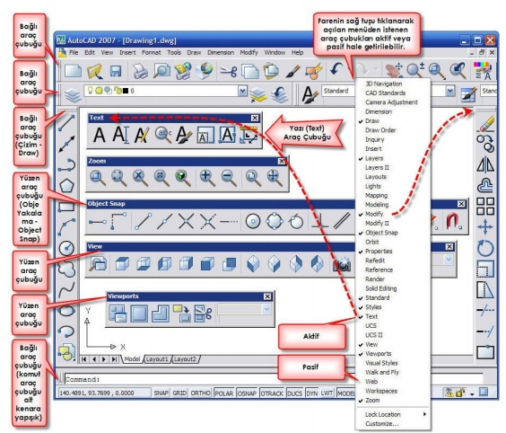

Draw(Çizim) Menüsü Komutları ve Kısa Yolları
Line (Başlangıç ve bitiş noktası belli olan doğru çizer.) (L)
Rectangle (Çapraz iki köşesi bilinen dikdörtgen çizer.) Rec
Arc (Üç parametresi bilinen yay çizer.) A
Circle (En az iki parametresi bilinen daire çizer.) C
Ellipse (Merkezi ve uç noktaları bilinen elips çizer.) El
Polygon (Kenar sayısı 3-1024 değişen düzgün çokgenler çizer.) Pol
Donut (Halka ya da içi dolu çember çizer.) Do
Ray (Bir yönde sonsuza giden ışınlar çizer.) Ray

Çizim Modları ve Kısa Yolları
F1: AutoCad Programı hakkında yardım seçeneklerini açar.
F2: Çizim ortamından yazı ortamına geçme ya da tersi işlemi yapmayı sağlar.
F3: OSNAP penceresini açar / kapatır.
F5: İzometrik izdüşüm arası geçişi sağlar.
F6: Kordinat görüntüsünün açar / kapatır.
F7: Izgara fonksiyonunu açar / kapatır.
F8: Yatay – dikey moda geçer.
F9: Atlama modunu açar / kapatır.
F10: Polor durum düğmesini açar / kapatır.
F11: Obje yakalama izlemeyi açar / kapatır.

Özel Noktaların Yakalanması
Endpoint (Bir doğru ya da yayın uç noktasından yakalar.)
Midpoint (Bir doğru ya da yayın orta noktasından yakalar.)
Intersection (Doğru, yay ve dairelerin kesişme noktasından yakalar.)
Apperent intersection (Birbirine paralel olmayan iki doğrunun izafi kesişme noktasından yakalar.)
Center (Daire ya da yayların merkez noktasından yakalar.)
Quadrant (Daire ya da yayların çeyrek noktasından yakalar.)
Tangent (Bir daire ya da yay üzerinde teğet oluşturucak noktayı bulur ve yakalar.
Perpendicular (Bulunulan noktadan gösterilen nesneye dikme çizer.)
Extension (Bir noktadan belli bir uzaklıktaki dik mesafeden yakalar.)
Parellel (Varolan bir doğruya paralel yeni bir doğru çizer.)
Node (Point komutu ile çizilen noktaların merkezinden yakalar.)
Nearesent (Bir çizginin, dairenin, yayın işaretleyiciye en yakın noktasından yakalar.)
None (Bir nokta yakalama yöntemini iptal eder.)
From (Bir noktadan izafi bir koordinat kadar uzaktaki noktadan yakalar.)

Modify (Düzenleme) Menüsü Komutları ve Kısa Yolları
Erase (Seçilen nesneleri siler.) E
Undo (Yapılan işlemleri geri alır.) CTR+Z
Redo (Geri alınarak iptal edilen işlemleri ileri alarak yeniler.) CTR+Y
Trim (Seçilmiş nesneleri, kesişme noktalarından itibaren budar.) Tr
Extend (Bir ya da daha fazla nesneyi bir diğer nesneye kadar uzatır.) Ex
Break (Bir nesne üzerindeki iki noktanın arasını koparmak veya nesneyi bir noktadan itibaren bölmek için kullanılır.) Br
Rotate (Seçilen nesneleri, bir noktanın etrafında döndürür.) Ro
Scale (Seçilen nesneleri, bir noktanın etrafında büyütüp-küçültür.) Sc
Move (Seçilen nesneleri, bulundukları yerden, başka bir yere taşır.) M
Copy (Seçilen nesnelerin, belli bir mesafe öteye kopyalarını alır.) Co
Offset (Bir nesneyi, kendisinden belli bir mesafe öteye paralelini alarak kopyalar.) O
Chamfer (Kesişen ve kesişme ihtimali olan doğruların kesişen uçlarından istenilen miktarda pahkırar.) Cha
Fillet (Kesişen ve kesişme ihtimali olan doğrular arasında yuvarlatma yapar.) F
Array (Seçilen nesneleri istenilen sayıda, istenilen aralıkla dikdörtgen veya daieresel bir yörünge etrafında çoğaltır.) Ar
Mirror (Seçilen nesneleri, bir eksene göre simetriğini alır.) Mi
Stretch (Seçilen nesneleri, bir noktadan tutup sürdürerek uzatıp-kısaltır.) S
Explode (Bir polyline ya da bloğu patlatarak doğrular, yaylar ve çemberlere ayırır.) X
Divide (Bir doğru ya da yayı belli aralıkla eşit parçalara böler.) Div
Measure (Bir doğru ya da yayı belli aralıkla eşit sayıda parçalara böler.) Mea
Lengthen (Doğru ya da yayların uzunluklarını değiştirir.)
Properties (Çizilmiş olan nesnelerin özelliklerini bir diyalog kutusu yardımıyla değiştirir.)

Dimension (Ölçülendirme) Komutları ve Görevleri
Linear (Doğrusal ölçülendirme)
Align (Hizalı ölçülendirme)
Ordinate (Koordinant ölçülendirme)
Radius (Yarıçap ölçülendirme)
Daimeter (Çap ölçülendirme)
Angular (Açısal ölçülendirme)
Baseline (Referansa göre ölçülendirme)
Continue (Sürekli ölçülendirme)
Leader (Çizimimizin bazı noktalarına küçük hatırlatıcı bilgiler ekler.)
Center Mark (Çember ve yayların merkez noktalarını bir simge ile gösterir.)
Style ... (Yeni bir ölçülendirme stili oluşturur ve varolan ölçülendirme stillerinin ayarlarını değiştirir.)
CAL (Hesap işlmeleri yapar: Dört işlem, üst alma, log, sin, cos ... vb..)
INQUARY ( Sorgulama komutudur. Tools menüsünden)
ID point (Gösterilen noktanın koordinantlarını verir.)
Distance (Gösterilen iki nokta arasındaki mesafeyi verir.)
Area (Gösterilen noktalar arasındaki ya da gösterilen şekillerin alanını ve çevresini verir.)
List (Gösterilen şeklin tüm geometrik özelliklerini listeler.)

